สรุปผลการดำเนินงาน

โครงการฝึกอบรมพัฒนาบุคลากรองค์การบริหารส่วนตำบลควนพัง ผู้บริหาร สมาชิกสภา
พนักงานส่วนตำบล และพนักงานจ้าง

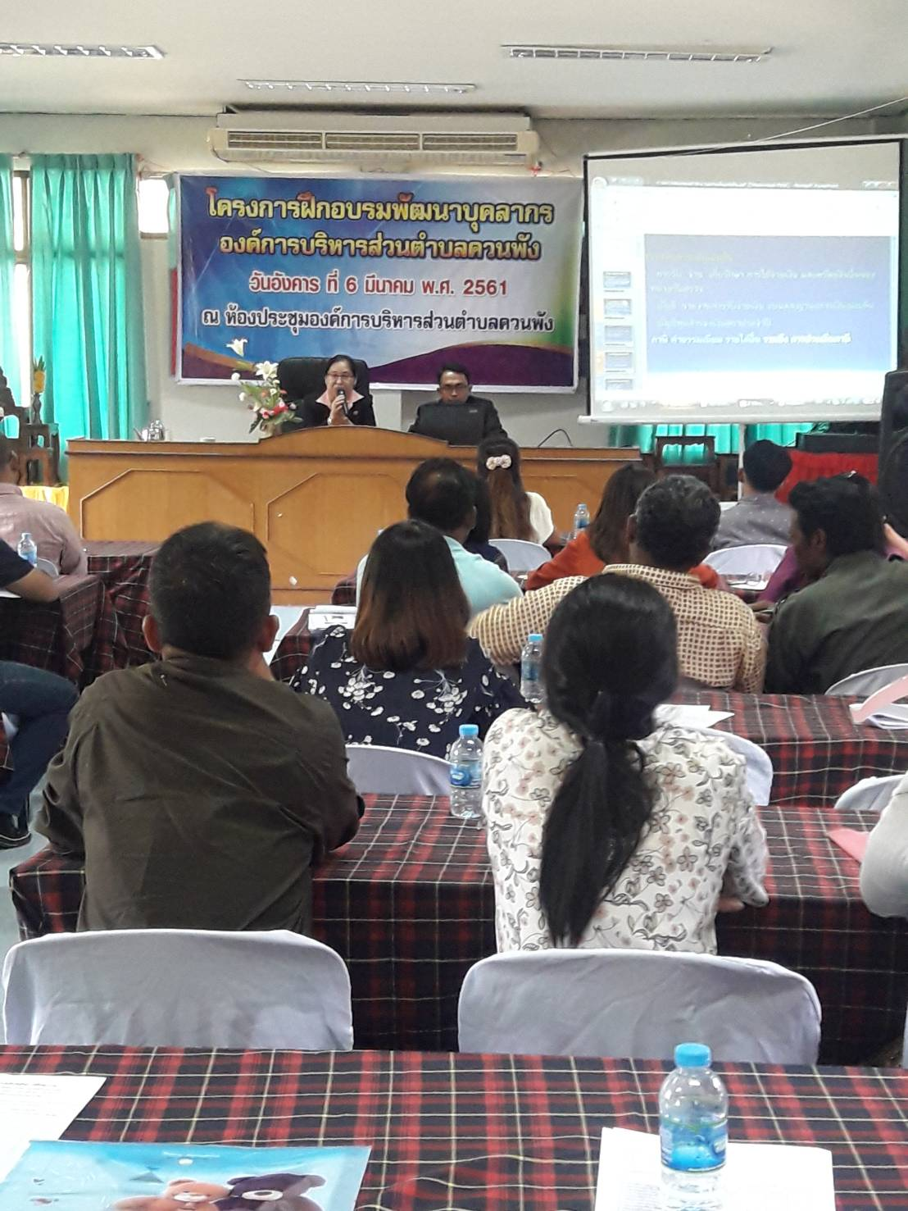

องค์การบริหารส่วนตำบลควนพัง
อำเภอร่อนพิบูลย์ จังหวัดนครศรีธรรมราช
ประจำปีงบประมาณ พ.ศ.2561

วิธีการดำเนินงาน

๑.ประชุม ปรึกษา หารือ รับฟังปัญหาและความต้องการ ศึกษา วิเคราะห์ เพื่อกำหนดหลักสูตรการส่งเสริม พัฒนาองค์ความรู้ ประมาณค่าใช้จ่ายและกำหนดกลุ่มเป้าหมาย
2. ขออนุมัติจัดทำโครงการฝึกอบรม
2. เสนอโครงการต่อผู้บังคับบัญชา
3. ติดต่อประสานงานกับวิทยากร
4. จัดเตรียมความพร้อมด้านต่าง ๆ เช่น เอกสาร สถานที่ฝึกอบรม
5. จัดอบรมโดยวิทยากรผู้มีความรู้
5. ประเมินผลโครงการ
6. รวบรวมข้อมูล ปัญหา อุปสรรค รายงานผลการพัฒนาต่อผู้บริหารและเก็บข้อมูลเพื่อเป็นแนวทางการพัฒนาครั้งต่อไป
7. สรุปผลการดำเนินงาน

ลงทะเบียนการฝึกอบรม
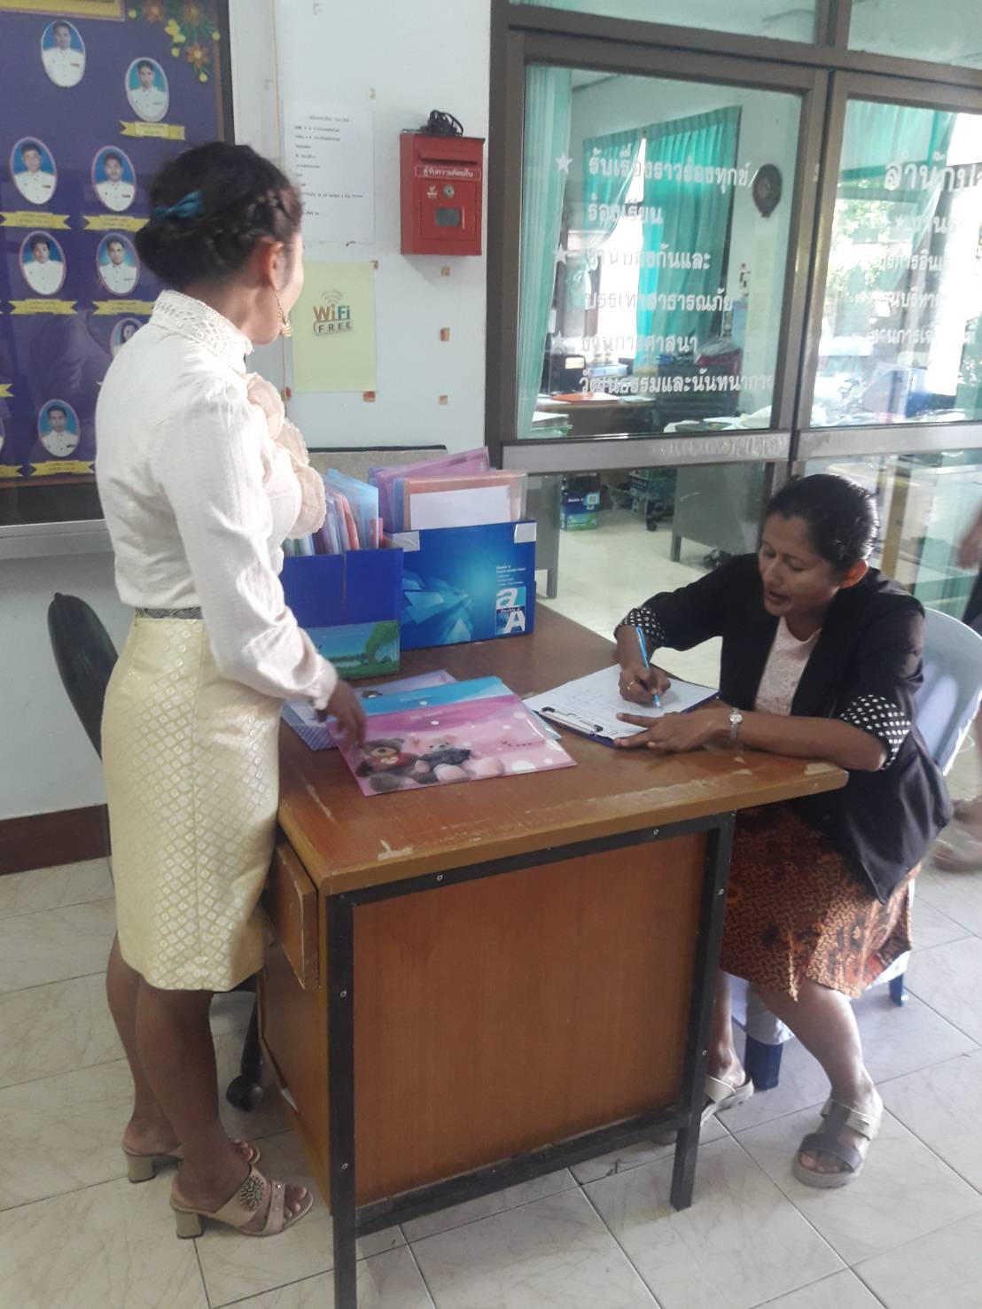

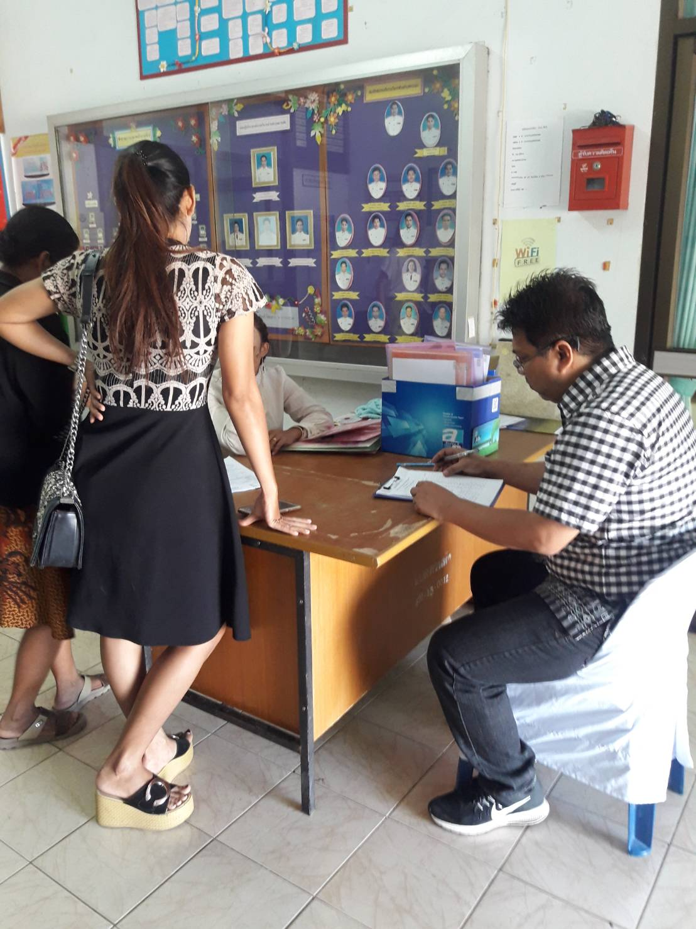

อบรมพัฒนาบุคลากร
เรื่อง แนวทางและวิธีปฏิบัติเกี่ยวกับหลักเกณฑ์การกำหนดราคากลางงานก่อสร้าง การบริหารสัญญา
และการตรวจรับงานจ้าง
ภาคเช้า
โดย วิทยากรจากแขวงการทางจังหวัดนครศรีธรรมราช ที่ 1
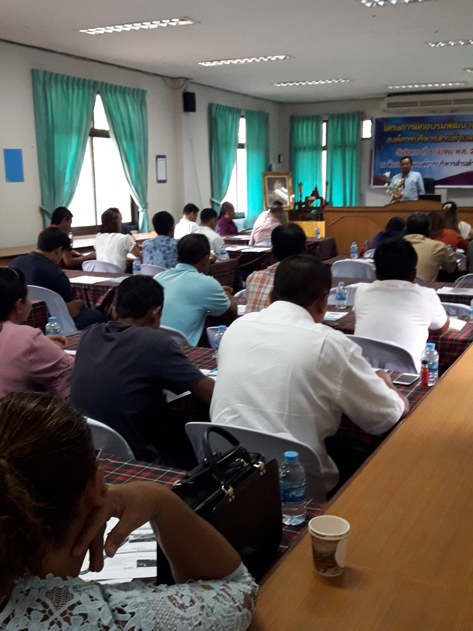
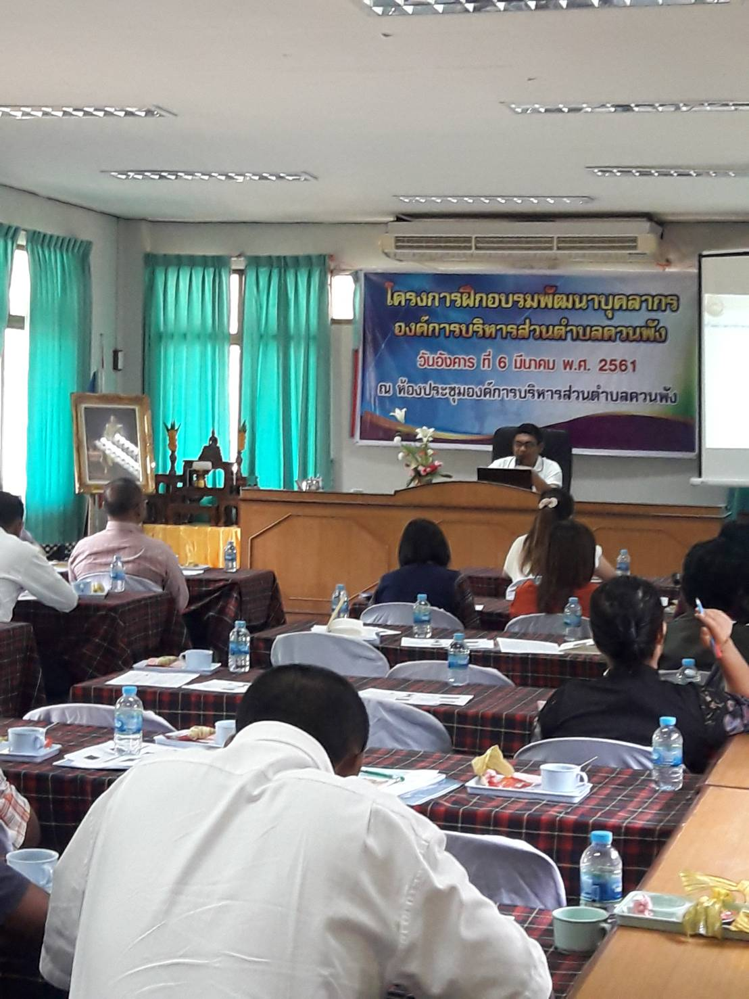

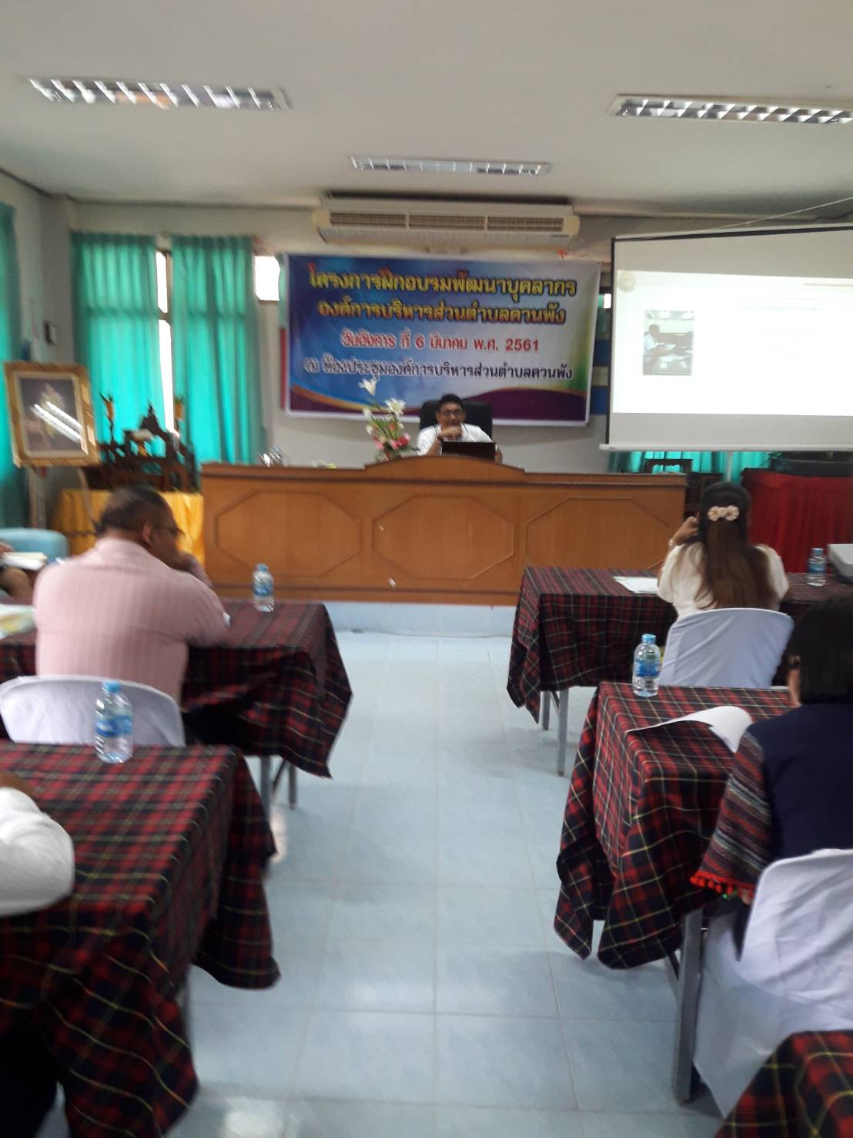

อบรมพัฒนาบุคลากร
เรื่อง ปัญหาและแนวทางแก้ไขการควบคุมงาน
และการตรวจรับงานจ้าง
ภาคบ่าย
โดย วิทยากรจากสำนักงานตรวจเงินแผ่นดิน (ภาค 14)

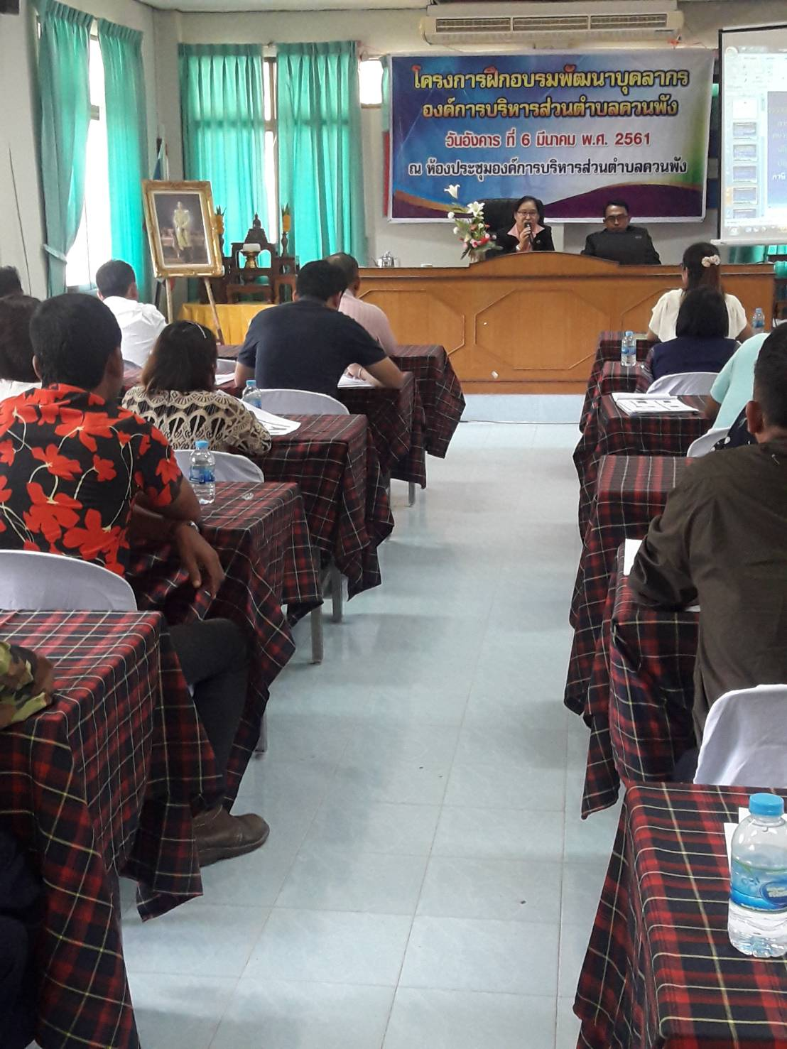

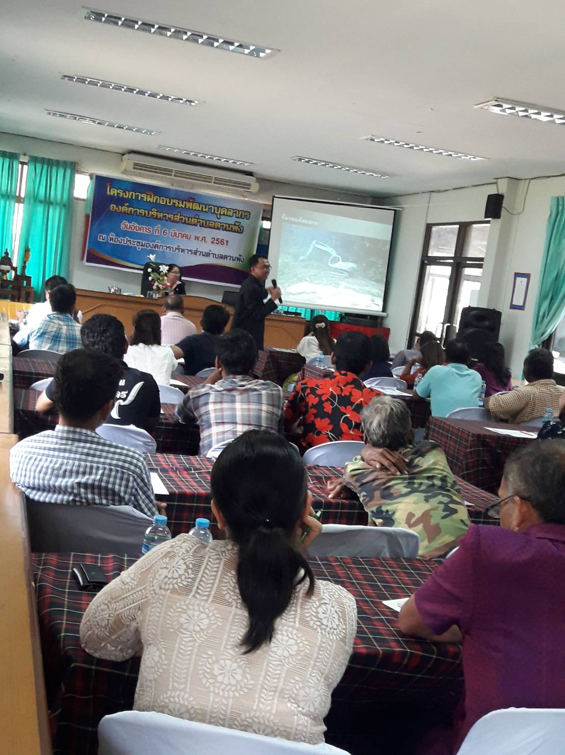

สรุปค่าใช้จ่าย

โครงการฝึกอบรมพัฒนาบุคลากรองค์การบริหารส่วนตำบลควนพัง

ค่าจ้างทำป้ายโครงการฯ

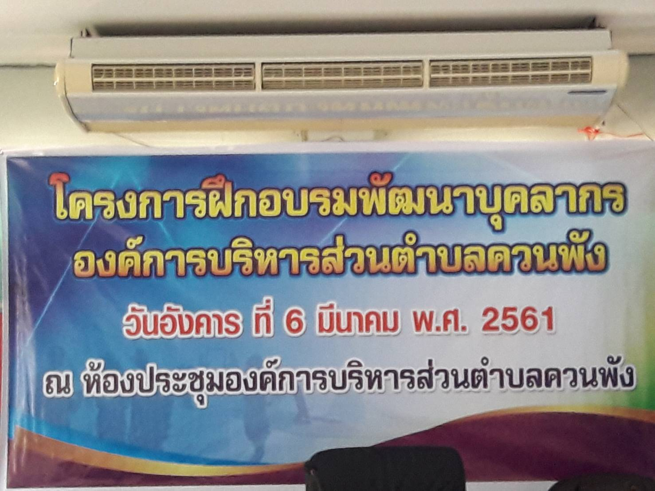

ค่าตอบแทนวิทยากร
ภาคเช้า
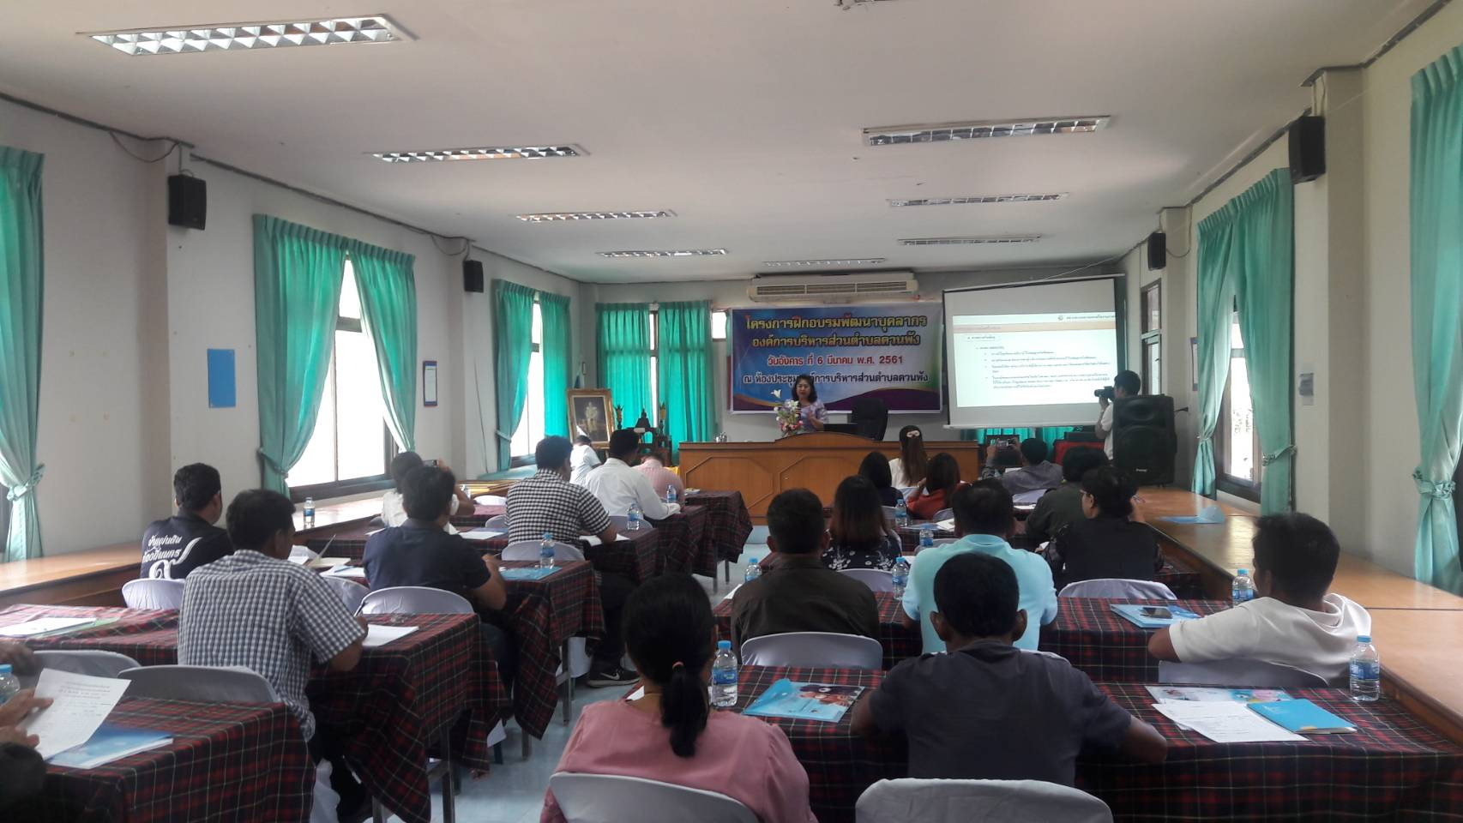

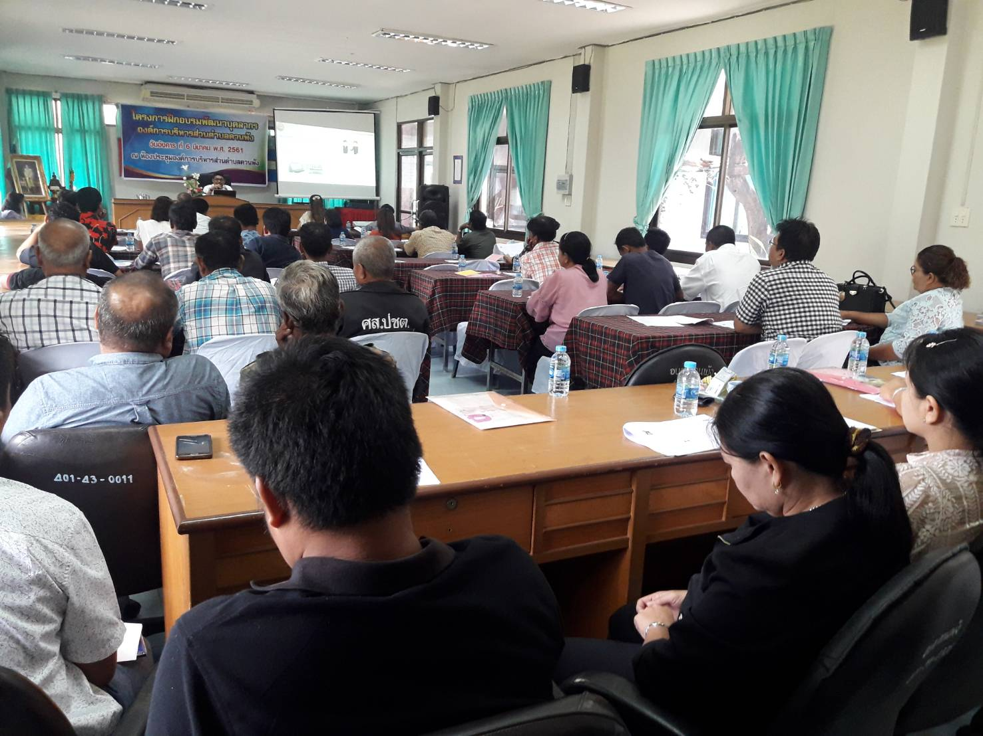

ค่าตอบแทนวิทยากร
ภาคบ่าย
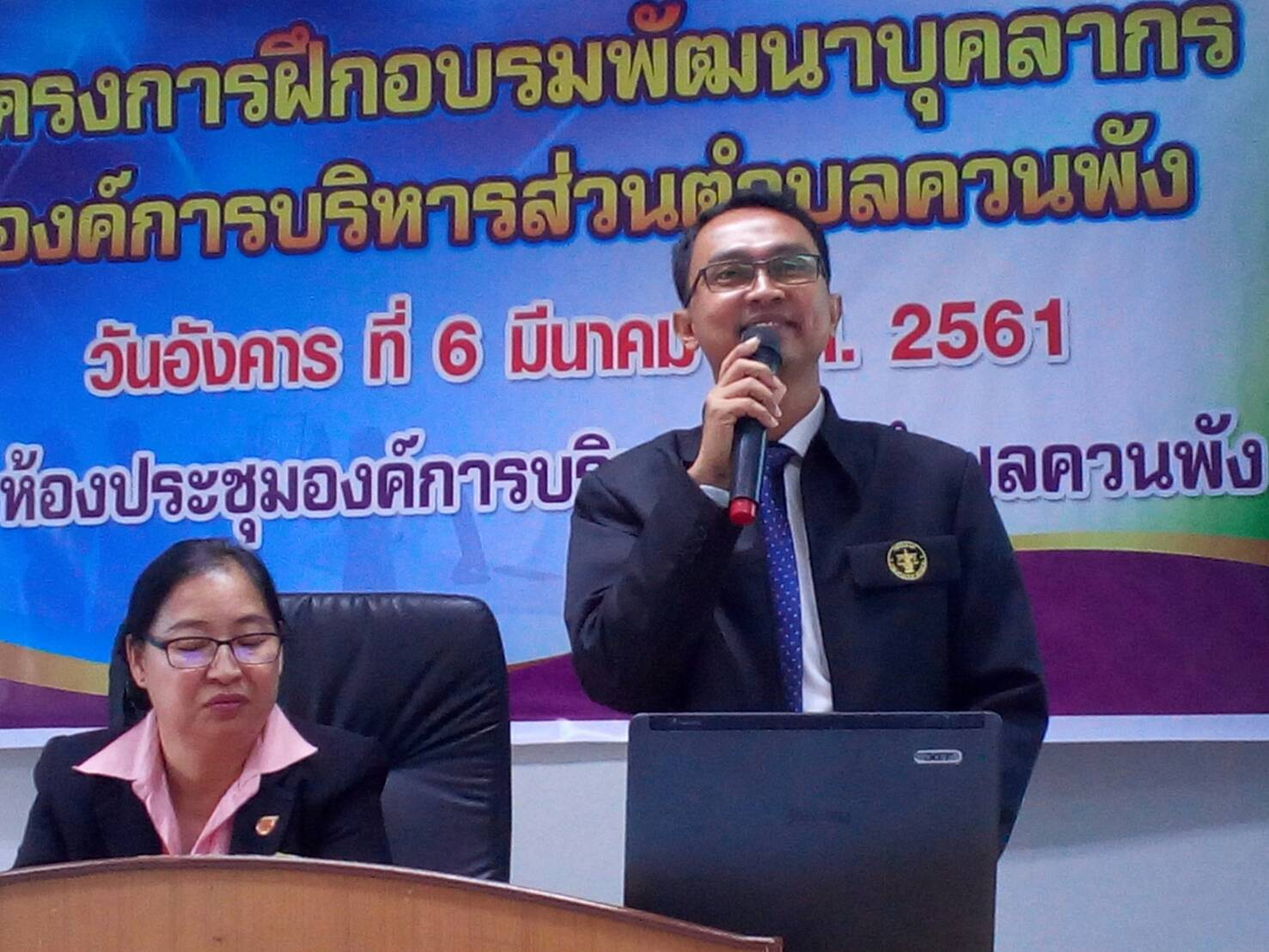

ค่าอาหารว่างในวันฝึกอบรม

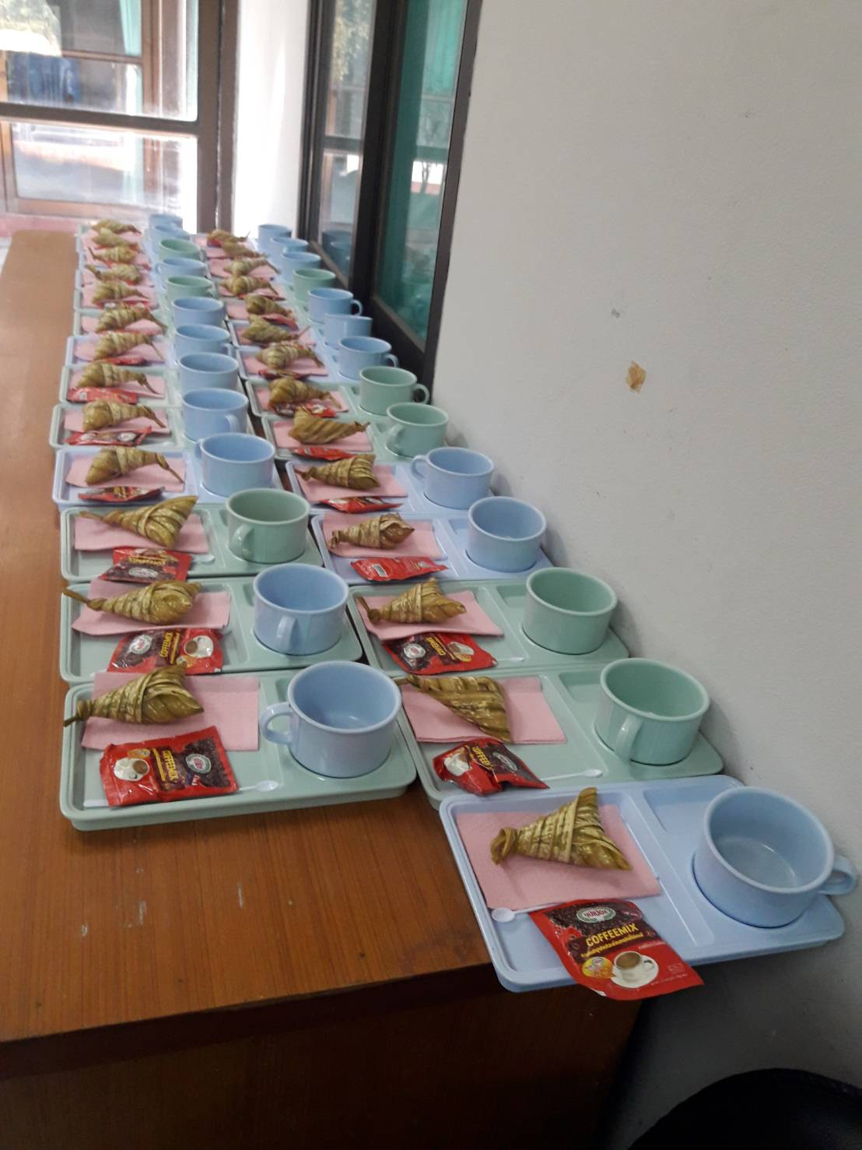
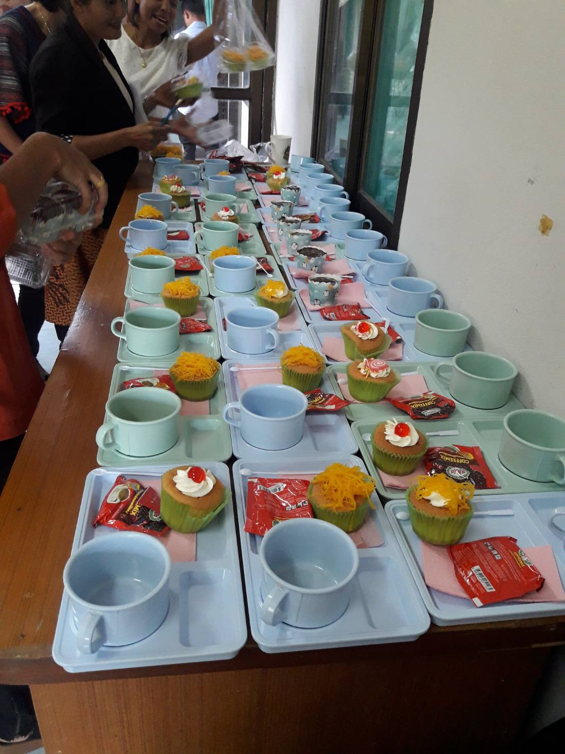
ค่าอาหารกลางในวันฝึกอบรม
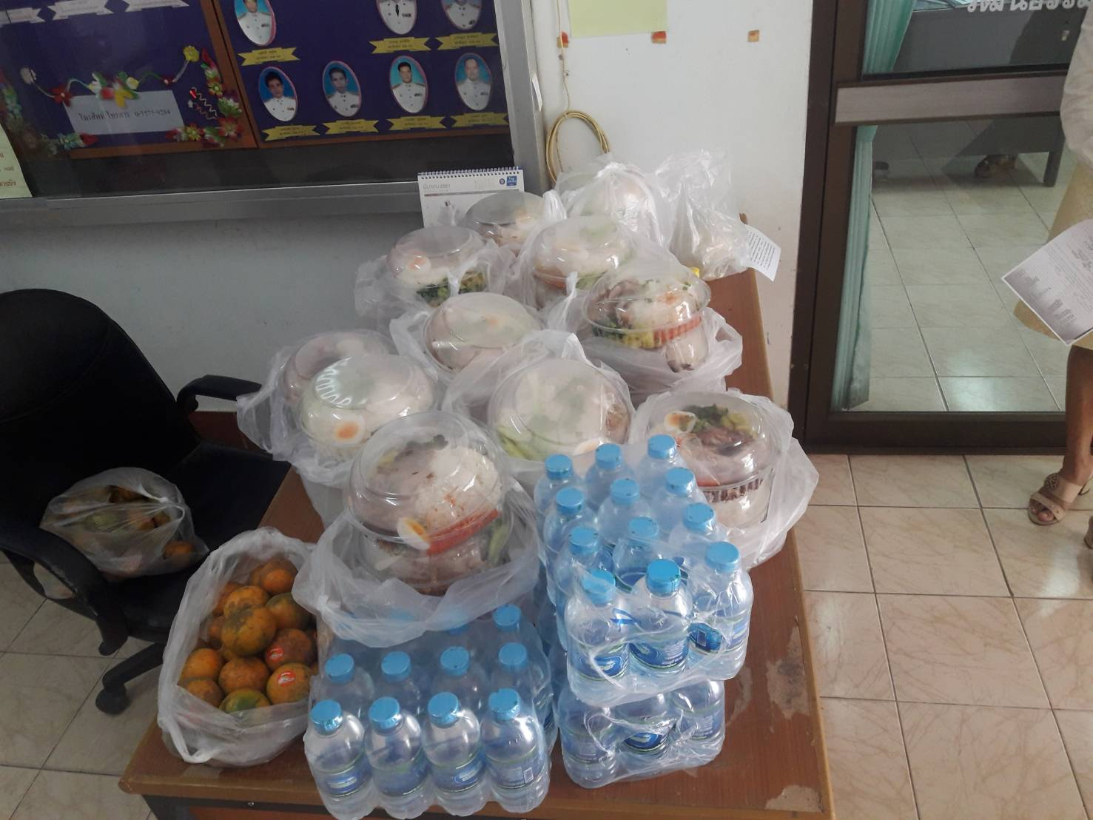
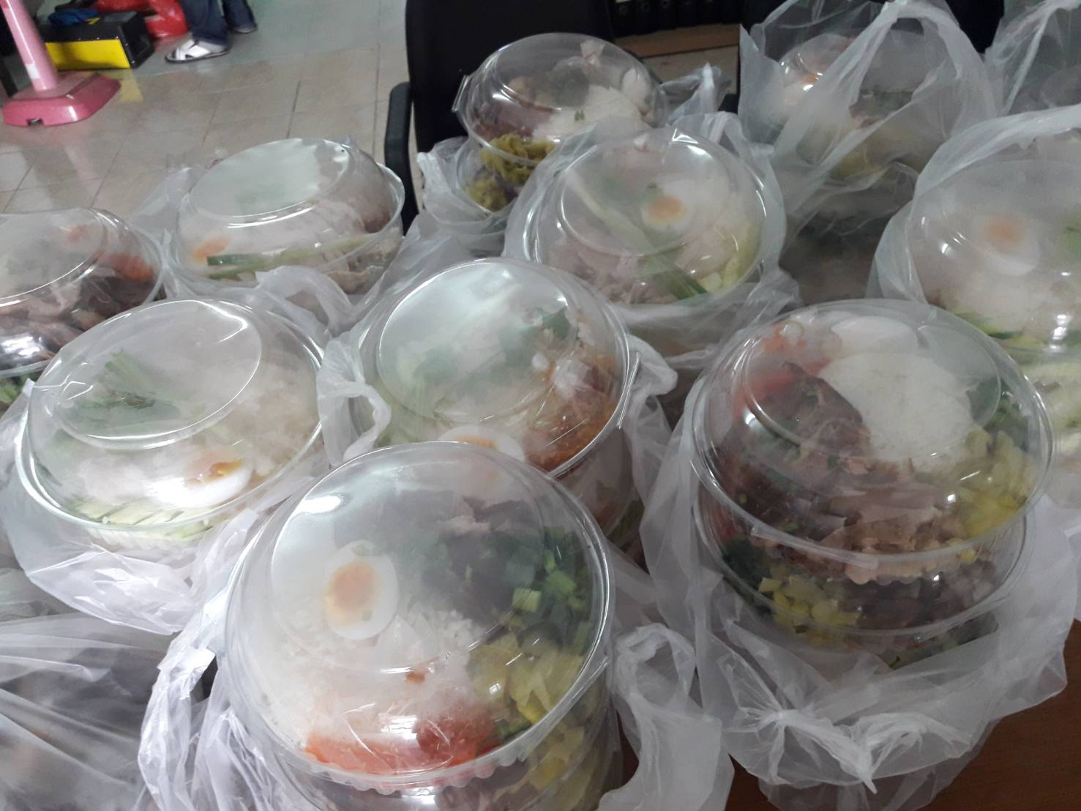

ค่าเอกสาร วัสดุอุปกรณ์ในการฝึกอบรม

